标题：分享记录我的Linux系统入门学习经验
人生很多事情都是巧合，或者说命中注定。就拿Linux于我来说，大学期间也修了Linux基础这门课，但是从来没有想到自己会从事与Linux相关的工作，更没有想过自己可以通过Linux获取更多的东西。
真正让我接触并学习使用Linux是在大学快结束的实习时间，实习那段时间对于我个人来说真的很重要，建议大学期间学习不太好的同学一定要重视实习机会，我个人大学期间和渣渣差不多，正是在实习的这段时间，我开始学习Linux的旅程（还在继续中…），这里想感谢一下当时实习带我的导师，可以说是他为我打开了学习Linux大门，他让我去学着搭各种服务，还记得当时第一个让我做的就是在Centos6.5上面搭建lnmp环境，并打印php测试页，现在对于很多Linux爱好者来说这个任务可能很轻松就完成啦，但对于当时连cd都没敲过几次的人来说，还是有点不知所措，但当时的导师很开明让我自己慢慢去摸索并学会使用百度（Google）解决遇到的问题，虽然他没有过多的给我实际操作和演示，但是他给了我解决问题的方法和思路，这些才是最重要的。那时候感觉每一天都过得很快，每天打开电脑就是去思考怎么去解决昨天出现的报错，并想办法完成导师给的任务，实习期间还偶尔打打杂，这些就不多说啦。从最开始的lnmp，phpMyadmin,到后面的mysq热备，nagios监控，web负载均衡，到最后通过前面的所做的一些服务搭建一个简单的CRM网站的架构环境（用来做了毕业设计的题目），6个月的实习时间，让我进入了Linux的大门，并认识到了自己可以从事哪些Linux相关的工作。
毕业之后，我义无反顾的选择了Linux运维作为自己工作的起点，这个想法也是实习期间就萌生的，因为既然都学习了Linux，还能靠Linux来养活自己，更重要的是接触Linux之后你才知道Linux是多么的强大，总而一句话，Linux有多好？用过的都说好！而且学习Linux的旅程中，有很多的有趣的事情，对Linux了解的越深入，越感觉Linux无处不在，对于还不熟悉linux的你可能还不知道，你身边的很多东西都建立在Linux基础上，学习Linux并很好地学习Linux 能够给你带来很多东西。
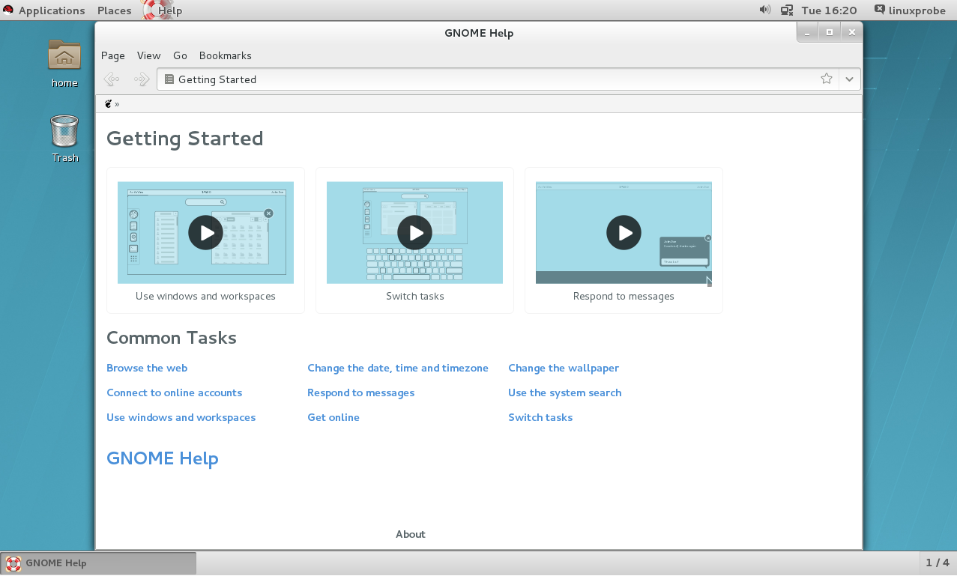
对于初学者来说，我上面的一些经历只是对自己学习Linux的一些感悟总结，可能并不适合所有人。如果是Linux小白的话，个人建议阅读《Linux就该这么学》，这本书比较注重Linux的一些实用性技术，内容从易到难、从浅到深，很适合Linux小白作为进入Linux’世界大门的参考书籍，刘遄老师还搭建了用来学习与交流的Linux学习平台，上面有很多的Linux技术干货和前沿的Linux技术及相关资讯，对于想系统学习Linux的小白，我建议可以参加Linux的相关培训课程，然后就是多培养自己对Linux的兴趣。感兴趣的话可以在这里免费下载到：http://www.linuxprobe.com/book
算算从最开始的接触Linux，到现在每天离不开Linux，差不多两年半的时间了，两年半的时间不说每天都有linux’陪伴，但至少我个人觉得和Linux相处的时间，算下来比女朋友还多，现在对于学习Linux没有了当时的不知所措、手忙脚乱，也学会了通过Linux很好地解决很多的工作上的问题，两年半的时间里，自己可以通过Linux相关技术维护着一个个网站的良好运营，学着自己写技术文档、写博客，还有就是每天和开发（撸代码的）打交道，接触各种语言，每天各种新技术都扑面而来，阅读一篇技术文档，里面出现不了解的技术然后技术搜索，就这样一直循环重复着，这种看似无聊的生活节奏其实是最朴实的快乐。
现在的我，很开心能够从事Linux运维工作，而且我热爱自己的工作，在工作中为了解决问题，每天都在学习不同的知识，一点点的积累，每天虽然过得很快，但是都很充实。未来的我会一直保持这样的兴趣去学习linux相关的知识，俗话说的好，活到老学到老，对于Linux来说同样适用，只要愿意学，linux的世界无穷无尽。Linux的世界似浩瀚的海洋，愿我每天可以畅游其中，也希望更多的伙伴加入Linux的大家庭。
借用几句古人名言激励一下自己同时送给认真读完这篇文章的好心人，多读多抄；知而好问，然后能才；学习是动力，是充满思想的劳动；读书越多，越感到附中空虚；学到很多东西的诀窍，就是一下子不要学很多。愿以此文与Linux爱好者共勉，共同成长，和Linux生活在一起，永远不会叹气。改自—和书籍生活在一起，永远不会叹气--罗曼罗兰。’

